2010-2011学年第1学期考试试题(A)卷
课程名称 《离散结构》 任课教师签名 肖利芳
出题教师签名 审题教师签名
考试方式 （闭）卷 适用专业
考试时间 （120）分钟
题号 | 一 | 二 | 三 | 四 | 总分
得分
评卷人

一、选择题（每小题2分,共20分）
1、在下述公式中是重言式为（ ）.
A．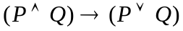；B．；
C．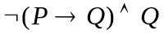； D．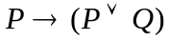 .
2、命题公式 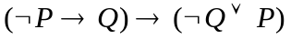 中极小项的个数为（ ），成真赋值的个数为（ ）.
A．0； B．1； C．2； D．3 .
3、设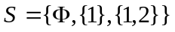，则 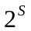 有（ ）个元素.
A．3； B．6； C．7； D．8 .
4、设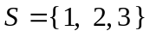，定义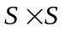上的等价关系
则由 R产 生的上一个划分共有（ ）个分块.
A．4； B．5； C．6； D．9 .
5、设，S上关系R的关系图为
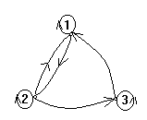
则R具有（ ）性质.
A．自反性、对称性、传递性； B．反自反性、反对称性；
C．反自反性、反对称性、传递性； D．自反性 .
6、设 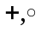 为普通加法和乘法，则（ ）使得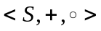是域.
A．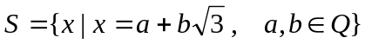 B．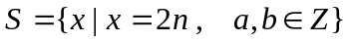
C．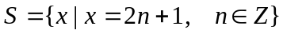 D．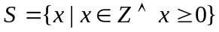= N .
7、下面偏序集（ ）能构成格.
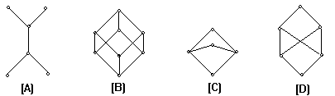
8、在如下的有向图中，从V₁到V₄长度为3 的道路有（ ）条.
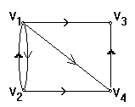
A．1； B．2； C．3； D．4 .
9、在如下各图中（ ）欧拉图.
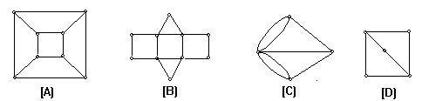 10、设R是实数集合，“”为普通乘法，则代数系统<R ，×> 是（ ）.
A．群； B．独异点； C．半群； D．环.

二、填空题（每小题2分,共20分）
1、设 （N：自然数集，E⁺ 正偶数） 则 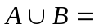 .
2、A，B，C表示三个集合，文图中阴影部分的集合表达式为
.
A B

C

3、设P，Q 的真值为0，R，S的真值为1，则
的真值= .
4、公式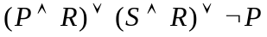的主合取范式为
.
5、若解释I的论域D仅包含一个元素，则 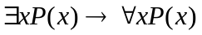 在I下真值为 .
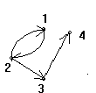6、设A={1，2，3，4}，A上关系图为

则 R² = .
7、设A={a，b，c，d}，其上偏序关系R的哈斯图为
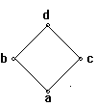

则 R= .
8、图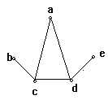的补图为 .
9、设A={a，b，c，d} ，A上二元运算如下：

* | a b c d
a  b  c  d | a b c d  b c d a  c d a b  d a b c
那么代数系统<A，*>的幺元是 ，有逆元的元素为 ，它们的逆元分别为 .
10、下图所示的偏序集中，是格的为 .

三、证明题（共40分）
1、R是集合X上的一个自反关系，求证：R是对称和传递的，当且仅当< a, b> 和<a , c>在R中有<.b , c>在R中.（10分）
2、f和g都是群<G₁ ,★>到< G_{2,} *>的同态映射，证明<C , ★>是<G₁, ★>的一个子群,其中C=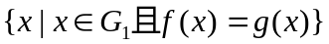. (10分)
3、G=<V, E> (|V| = v，|E|=e ) 是每一个面至少由k（k3）条边围成的连通平面图，则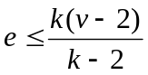， 由此证明彼得森图（Peterson）图是非平面图.（11分）
4、用CP规则证明: .(9分）

四、计算题（共20分）
1、设<Z₆,+₆>是一个群，这里+₆是模6加法，Z₆={0 ，1，2，3，4，5}，试求出<Z₆,+₆>的所有子群及其相应左陪集.（10分）
2、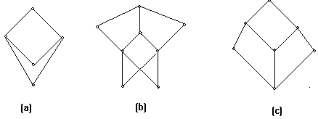权数1，4，9，16，25，36，49，64，81，100构造一棵最优二叉树.（10分）

